Fecha: 14 de febrero de 2013
Boletín de prensa Nº 654
Más de 5 mil personas beneficiadas con conexiones intradomiciliarias
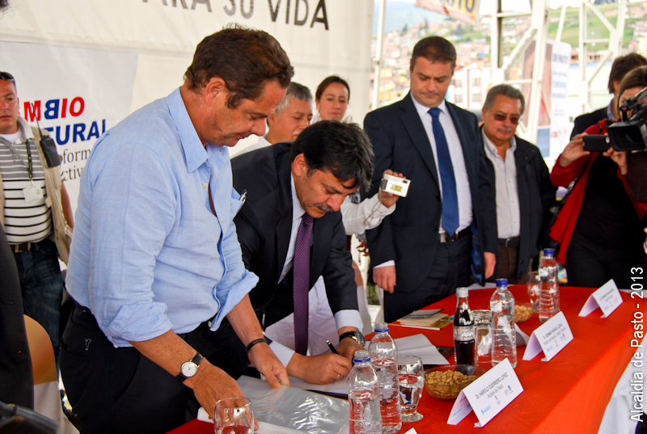

Mil doscientas veinte familias de 24 barrios de Pasto contarán con servicios de redes domiciliarias de agua potable, sanitarios, lavaplatos, lavamanos y duchas cien por ciento subsidiadas, gracias a la gestión del alcalde de Pasto, Harold Guerrero López quien logró ante el Gobierno Nacional recursos por 4 mil 633 millones de pesos para tal fin.

El convenio fue firmado por parte del ministro de Vivienda, Ciudad y Territorio Germán Vargas Lleras, el alcalde de Pasto Harold Guerrero López y el gerente de Empopasto, Fernando Vargas. El alto funcionario por su parte informó que la Capital de Nariño es la primera Ciudad que en el 2013 recibe el programa denominado Conexiones Intradomiciliarias.

El alcalde de Pasto dijo que es increíble que más de tres mil familias hoy solo cuentan con agua hasta la puerta de sus viviendas, por eso aseguró que esta era una necesidad inaplazable y que hoy se empieza a resolver. En cada vivienda se invertirán alrededor de cinco millones de pesos representados en acometidas y elementos que serán instaladas en cada una de las casas.

Guerreo López precisó que las obras se iniciarán en marzo y que esta es la primera fase del proyecto. El mandatario reiteró que desde ya se están gestionando los recursos para llegar a otros sectores de la Ciudad donde no se cuenta con estas condiciones.

Adjudicarán proyecto Las Piedras



El ministro de Vivienda, Ciudad y Territorio, Germán Vargas Lleras, anunció durante su última vista a Pasto, que volverá el próximo 21 de febrero para adjudicar el proyecto denominado Las Piedras cuya ejecución iniciará el primero marzo.

El alto funcionario resaltó que con la puesta en marcha de este proyecto, se habilitará completamente la zona de expansión del municipio de Pasto, además se garantizará agua potable para todos los habitantes de la Ciudad en los próximos 30 años y superar una situación crítica que por años afrontó la Capital de Nariño.

Vargas Lleras recalcó que la gestión de la actual administración para la puesta en marcha de los proyectos contribuye a la generación de empleos para los habitantes de Pasto y representan un significativo avance en el desarrollo de las comunidades.

Sede de Alianza Francesa abrió sus puertas

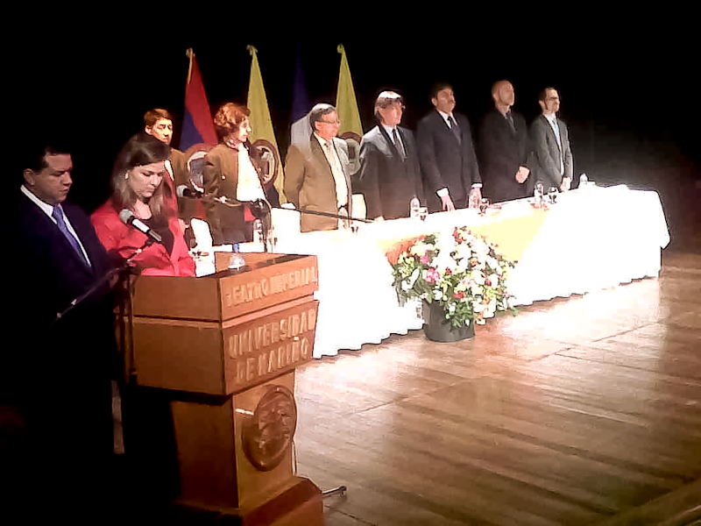

Con la presencia del Embajador de Francia en Colombia, Pierre Jean Vandoorne; el Delegado de la Alianza Francesa en Colombia, Yves Kerouas; la Presidenta Ejecutiva de la Alianza Francesa de Cali, María Victoria García de Cruz; el Director de la Alianza Francesa de Cali, Matthieu Bernard, el director de la Alianza en Pasto, Carlos Muñoz y el alcalde, Harold Guerrero López, se inauguró oficialmente la Alianza Francesa de Pasto.

Fundada en Paris en 1883, La Alianza Francesa está presente en más de 130 países y en Pasto inicia sus actividades desde este 14 de febrero de 2013, con el fin de promover las relaciones de amistad entre Francia y Colombia.

En el lanzamiento de esta sede el mandatario local explicó que la gestión permitirá a la comunidad la oportunidad de estudiar el idioma francés, además de intercambio cultural y asesorías en diversos temas para el fortalecimiento de proyectos que apunten en el desarrollo socio cultural de las regiones.

El embajador de Francia en Colombia, Pierre Jean Vandoorne, resaltó el interés de la Alianza por vincularse en los proyectos culturales en distintos procesos de la región, además agradeció la acogida de las autoridades y los habitantes de la Capital de Nariño.

El proyecto internacional que hoy está en Pasto, fue gestionado por el Alcalde Harold Guerrero López con representantes del gobierno francés. La Oficina de Asuntos Internacionales de la Alcaldía Municipal estuvo acompañando los procesos para hacer realidad la presencia de una Sede de la Alianza en la capital de Nariño.

La alianza Francesa de Pasto como centro de difusión lingüístico cultural está ubicada en la Carrera. 34 no 19 – 85 Barrio Versalles

Evalúan avances en estrategia “De Cero a Siempre”

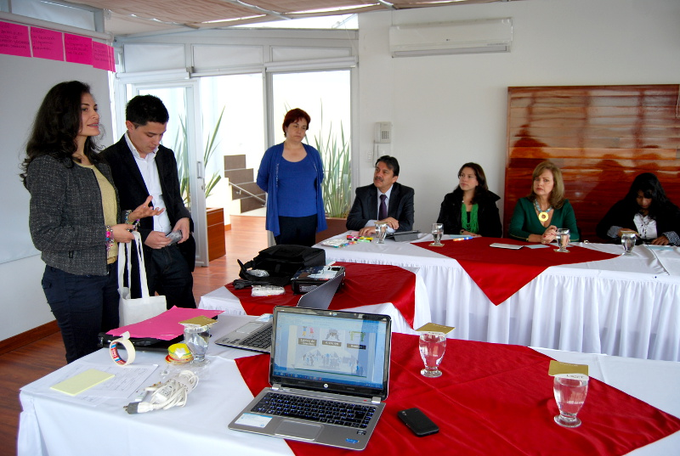
Una comisión de la Estrategia Presidencial de Cero a Siempre, visitó la Capital de Nariño para evaluar el avance y las gestiones que adelanta la Alcaldía de Pasto en esta iniciativa que beneficia a niños entre cero y cinco años de edad.

La consultora institucional de la estrategia de Cero a Siempre, Andrea Medina, resaltó la voluntad política de la administración local y de las instituciones que trabajan en pro de la comunidad infantil, así mismo manifestó que el objetivo primordial de la estrategia es brindar una atención integral a los niños y niñas.

La funcionaria indicó que Pasto ha logrado una sinergia con todas las entidades que trabajan por los niños y agregó que gracias a la gestión del alcalde, Harold Guerrero López y la primera dama, Patricia Mazuera del Hierro, se han girado recursos importantes para mejorar la nutrición y educación de los pequeños del municipio.

“Lo que buscamos es que los niños sean atendidos por personas capacitadas, que tengan su esquema de vacunación completo, que los escuchen. El niño es el sujeto del derecho y el centro de toda la atención”, expresó Medina.

Intensifican controles a vehículos en zona rural

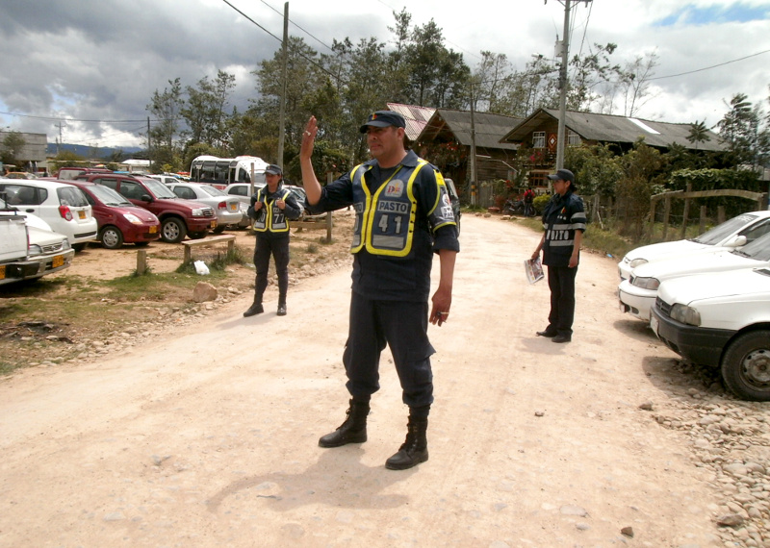
Con el ánimo de que la comunidad respete las normas, la Secretaria de Tránsito y Transporte viene desarrollando actividades y estrategias tendientes a mejorar la cultura ciudadana y la denominada inteligencia vial; Es así como el equipo de seguridad vial de la dependencia está visitando cada uno de los corregimientos del municipio para impartir cátedra del buen conductor.

Para aquellos que infringen las normas, se aplica un comparendo pedagógico. El conductor debe realizar un curso en el aula técnica de la secretaría para saldar su deuda con la entidad. En la Caldera, Catambuco y Rio Bobo, ya se han realizado estas jornadas pedagógicas que han dejado como resultado 230 conductores infractores y 150 capacitados en aspectos de conducción segura.

Conductores de empresas privadas que prestan sus servicios en estos sectores rurales, también fueron capacitados en aspectos de seguridad vial.

Invitan a celadores a crear red de apoyo para mejorar la seguridad

La Secretaria de Gobierno invita a todos los celadores de cuadra y barrios para que se inscriban en la Subsecretaria de Justicia y Seguridad en el CAM de Anganoy para crear una gran red de apoyo ciudadano con el fin de mejorar la seguridad y convivencia del Municipio de Pasto.

Con esta iniciativa la Secretaría de Gobierno busca además adelantar capacitaciones, gestionar apoyo por parte de las instituciones de seguridad y mejorar las condiciones de trabajo de los celadores en la Ciudad.

Evaluación del Carnaval versión 2013

La Corporación del Carnaval de Negros y Blancos de Pasto CORPOCARNAVAL, invita a todos los artistas y cultores del Carnaval y la ciudadanía en general, a participar de la evaluación del Carnaval en su versión 2013. El acto se llevará a cabo el sábado 16 de febrero desde las 8:00 de la mañana en el Centro Cultural Palatino.

La Gerente de la entidad, Guisella Checa Coral, manifestó que es importante que estos actores asistan puesto que se estructurará un plan de mejoramiento en favor de esta fiesta considerada Patrimonio Cultural Inmaterial de la Humanidad.

Centro Lúdico abre sus puertas en el Hospital Infantil Los Ángeles

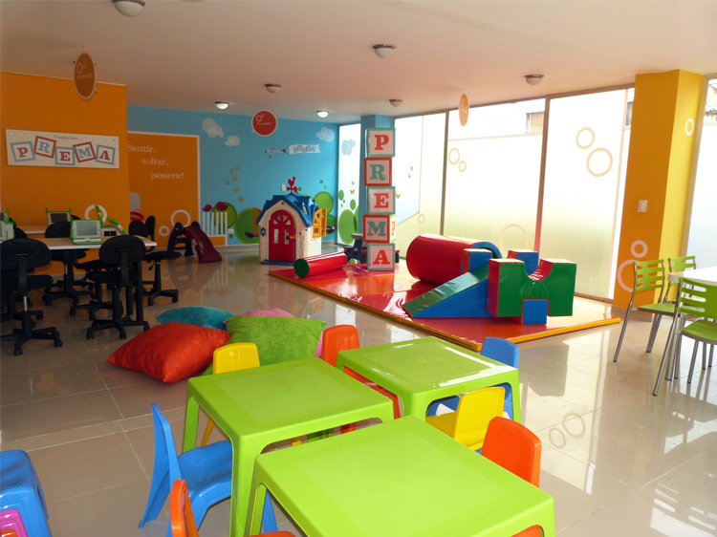
Ofrecer un servicio pedagógico complementario que garantice el acceso a la educación en valores humanos durante el tiempo que los niños, niñas y adolescentes permanezcan hospitalizados, es el propósito del Centro Lúdico para la Formación en Valores que abrirá sus puertas a la comunidad en el Hospital Infantil los Ángeles, con el apoyo de la Fundación Prema.

La Sede, que beneficiará cada año a un promedio de mil 400 pacientes del sur occidente colombiano, será inaugurada este viernes 15 de febrero a parir de las 10:30 de la mañana en un evento especial que estará presidido por la Gerente General del Hospital Infantil Los Ángeles, Doris Sarasty y la directora de la Fundación Prema, María Paula Ávila.

Con una inversión propia de 223 millones de pesos, el Hospital Infantil Los Ángeles acondicionó un área de 300 metros cuadrados ubicada en el quinto piso de la nueva torre que integra el Plan Maestro Arquitectónico. El mobiliario y los elementos de dotación como computadores, mesas, sillas, libros, juegos y útiles escolares, entre otros, son aportados por la Fundación Prema, y superan los 120 millones de pesos.

De esta manera, Pasto se convierte en la tercera ciudad del país, después de Bogotá y Tunja, en contar con un Centro Lúdico para la Formación en Valores. “Este escenario nació con el objetivo de brindar oportunidades de educación y recreación a niños que padecen diferentes patologías quienes deben interrumpir las actividades que aportan a su desarrollo por permanecer largos períodos de tiempo en el Hospital”, indicó la directora de la Fundación Prema, María Paula Ávila.

Pasto Transformación Productiva

María Paula Chavarriaga Rosero
Jefe Oficina de Comunicación Social
Alcaldía de Pasto

